**AGENDA DE: Colegiado de Primer año**

**Subdirección Académica**

|  |  |  |  |
| --- | --- | --- | --- |
| Escuela Normal: Educación Preescolar | | Licenciatura en Educación: Educación Preescolar | |
| Semestre: non 01 | Sesión Nº:2 | | Fecha:22/92020 |

Propósito: Dar seguimiento a las actividades planeadas para el inicio del semestre NON con la finalidad de alcanzar los objetivos institucionales de nuestro colegiado de primer año

Actividades:

1. Pase de lista.
2. Lectura del acta anterior.
3. Avance programático.
4. Orden del día.

* Asuntos académicos:
* Dar a conocer los maestros quien ya tiene la planeación completa y autorizada por la subdirección académica 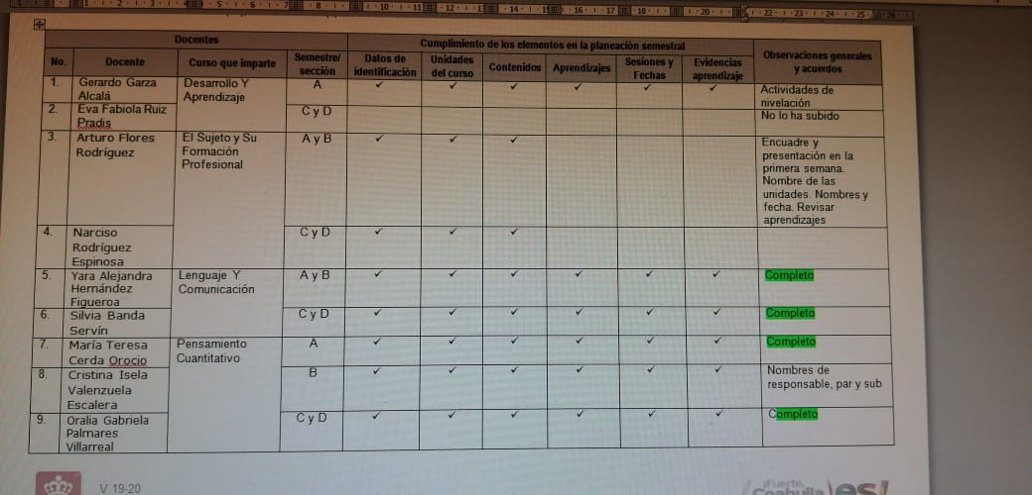



* Recordar realizar los cambios y subirlos a escuela en red
* Empezar a dar clase a partir de que nuestras alumnas hayan tenido su curso de inducción
* Establecer las reuniones serán una vez por semana mediante la plataforma de Teams y escuela en red
* Los alumnos de primer semestre asisten a la ENEP:

|  |  |  |
| --- | --- | --- |
| 21 de septiembre | 12 alumnos de 1° A de 7:45 a 10:30 | 12 alumnos de 1° A de 10:00 a 14:00 |
| 22 de septiembre | 12 alumnos de 1° B de 7:45 a 10:30 | 12 alumnos de 1° B de 10:00 a 14:00 |
| 23 de septiembre | 12 alumnos de 1° C de 7:45 a 10:30 | 12 alumnos de 1° C de 10:00 a 14:00 |
| 24 de septiembre | 12 alumnos de 1° D de 7:45 a 10:30 | 12 alumnos de 1° D de 10:00 a 14:00 |

* Los alumnos de primer semestre tendrán una entrevista con las maestras de inglés para ubicarlas en el nivel correspondiente.

Realizar el avance programático a partir de esta semana para ir realizándolos con tiempo y poderlos entregar en físico o digital para nuestra reunión mensual

________________________________

Subdirección Académica

Nombre y firma

**AGENDA DE ____________________**

**Subdirección Académica**

|  |  |  |  |
| --- | --- | --- | --- |
| Escuela Normal: | | Licenciatura en Educación: | |
| Semestre: | Sesión Nº: | | Fecha: |

Propósito:

Actividades:

1Pase de lista.

2.Lectura del acta anterior.

3.Avance programático.

4.Orden del día.

* Asuntos académicos:
* Asuntos generales:

________________________________

Subdirección Académica

Nombre y firma

**AGENDA DE ____________________**

**Subdirección Académica**

|  |  |  |  |
| --- | --- | --- | --- |
| Escuela Normal: | | Licenciatura en Educación: | |
| Semestre: | Sesión Nº: | | Fecha: |

Propósito:

Actividades:

1.Pase de lista.

2.Lectura del acta anterior.

3.Avance programático.

4.Orden del día.

* Asuntos académicos:
* Asuntos generales:

________________________________

Subdirección Académica

Nombre y firma

**AGENDA DE ____________________**

**Subdirección Académica**

|  |  |  |  |
| --- | --- | --- | --- |
| Escuela Normal: | | Licenciatura en Educación: | |
| Semestre: | Sesión N.ª: | | Fecha: |

Propósito:

Actividades:

1. Pase de lista.
2. Lectura del acta anterior.
3. Avance programático.
4. Orden del día.

* Asuntos académicos:
* Asuntos generales:

________________________________

Subdirección Académica

Nombre y firma

**AGENDA DE ____________________**

**Subdirección Académica**

|  |  |  |  |
| --- | --- | --- | --- |
| Escuela Normal: | | Licenciatura en Educación: | |
| Semestre: | Sesión N.º: | | Fecha: |

Propósito:

Actividades:

1. Pase de lista.
2. Lectura del acta anterior.
3. Avance programático.
4. Orden del día.

* Asuntos académicos:
* Asuntos generales:

________________________________

Subdirección Académica

Nombre y firma

**AGENDA DE ____________________**

**Subdirección Académica**

|  |  |  |  |
| --- | --- | --- | --- |
| Escuela Normal: | | Licenciatura en Educación: | |
| Semestre: | Sesión Nº: | | Fecha: |

Propósito:

Actividades:

1. Pase de lista.
2. Lectura del acta anterior.
3. Avance programático.
4. Orden del día.

* Asuntos académicos:
* Asuntos generales:

________________________________

Subdirección Académica

Nombre y firma

**AGENDA DE ____________________**

**Subdirección Académica**

|  |  |  |  |
| --- | --- | --- | --- |
| Escuela Normal: | | Licenciatura en Educación: | |
| Semestre: | Sesión N.ª: | | Fecha: |

Propósito:

Actividades:

1.Pase de lista.

2.Lectura del acta anterior.

3.Avance programático.

4.Orden del día.

* Asuntos académicos:
* Asuntos generales:

________________________________

Subdirección Académica

Nombre y firma

**AGENDA DE ____________________**

**Subdirección Académica**

|  |  |  |  |
| --- | --- | --- | --- |
| Escuela Normal: | | Licenciatura en Educación: | |
| Semestre: | Sesión Nº: | | Fecha: |

Propósito:

Actividades:

1.Pase de lista.

2.Lectura del acta anterior.

3.Avance programático.

4.Orden del día.

* Asuntos académicos:
* Asuntos generales:

________________________________

Subdirección Académica

Nombre y firma

**AGENDA DE ____________________**

**Subdirección Académica**

|  |  |  |  |
| --- | --- | --- | --- |
| Escuela Normal: | | Licenciatura en Educación: | |
| Semestre: | Sesión Nº: | | Fecha: |

Propósito:

Actividades:

1. Pase de lista.
2. Lectura del acta anterior.
3. Avance programático.
4. Orden del día.

* Asuntos académicos:
* Asuntos generales:

________________________________

Subdirección Académica

Nombre y firma

**AGENDA DE ____________________**

**Subdirección Académica**

|  |  |  |  |
| --- | --- | --- | --- |
| Escuela Normal: | | Licenciatura en Educación: | |
| Semestre: | Sesión Nº: | | Fecha: |

Propósito:

Actividades:

1. Pase de lista.
2. Lectura del acta anterior.
3. Avance programático.
4. Orden del día.

* Asuntos académicos:
* Asuntos generales:

________________________________

Subdirección Académica

Nombre y firma

**AGENDA DE ____________________**

**Subdirección Académica**

|  |  |  |  |
| --- | --- | --- | --- |
| Escuela Normal: | | Licenciatura en Educación: | |
| Semestre: | Sesión Nº: | | Fecha: |

Propósito:

Actividades:

1. Pase de lista.
2. Lectura del acta anterior.
3. Avance programático.
4. Orden del día.

* Asuntos académicos:
* Asuntos generales:

________________________________

Subdirección Académica

Nombre y firma

**AGENDA DE ____________________**

**Subdirección Académica**

|  |  |  |  |
| --- | --- | --- | --- |
| Escuela Normal: | | Licenciatura en Educación: | |
| Semestre: | Sesión Nº: | | Fecha: |

Propósito:

Actividades:

1. Pase de lista.
2. Lectura del acta anterior.
3. Avance programático.
4. Orden del día.

* Asuntos académicos:
* Asuntos generales:

________________________________

Subdirección Académica

Nombre y firma